Учебная дисциплина: Физика
Курс обучения: 1 курс
Группа: ТО-11
Тема: «Электроёмкость. Конденсаторы. Применение конденсаторов»
Цели:
Обучающая:
обучающиеся должны знать понятия электроемкости, конденсатора, как системы двух проводников, разделённых слоем диэлектрика; формулы для определения электроемкости конденсатора, емкости плоского конденсатора; знать законы последовательного и параллельного соединения конденсаторов в батарею. Иметь представление о применение конденсаторов. Уметь применять имеющиеся знания к различным практическим заданиям.
Развивающая:
способствовать развитию мыслительных способностей учащихся: анализировать, сравнивать, делать выводы и обобщать, закрепить полученные знания через самостоятельное решение задач.
Воспитательные:
продолжить формировать научное мировоззрение, систему взглядов на мир и на технический прогресс; интерес к познанию законов природы и их применению; осуществить формирование осознанных мотивов учения, сознательной дисциплины.
Формируемые компетенции:
ОК 2. Организовывать собственную деятельность, выбирать типовые методы и способы выполнения профессиональных задач, оценивать их эффективность и качество.
ОК 4. Осуществлять поиск и использование информации, необходимой для эффективного выполнения профессиональных задач, профессионального и личностного развития.
ОК 6. Работать в коллективе и команде, эффективно общаться с коллегами, руководством, потребителями.
Тип учебного занятия: комбинированный
Методы организации учебной деятельности: репродуктивный, самостоятельная работа обучающихся
Оснащение учебного занятия: дидактический материал, учебные принадлежности, доска, лабораторное оборудование.

Ход учебного занятия

Этапы и время учебного занятия | Деятельность преподавателя | Деятельность обучающихся
- Организационно-мотивационный  3 мин | Приветствие обучающихся  Проверка готовности обучающихся к уроку  Сообщение темы занятия.  Обоснование значения темы и сообщение цели урока. | Показывают наличие учебных принадлежностей  Обучающиеся слушают преподавателя, участвуют в обсуждении значения темы и целей урока.
- Актуализация опорных знаний и способов действий  7 мин | Преподаватель организуют актуализацию материала в виде теста по следующим вопросам:  - Что такое электрическое поле?  - Какое поле называется электростатическим?  - Что называется напряженностью электрического поля?  - Что принято за направления вектора напряженности?  - Что называется потенциалом электрического поля?  - Что называют разностью потенциалов между двумя точками поля?  - В каких единицах измеряют потенциал и разность потенциалов?  - Какая формула выражает связь напряженности и разности потенциалов в произвольном электрическом поле?  Обсуждают, осуществляют проверку | В течение 10 минут учащиеся пишут тест.  Осуществляют проверку
- Формирование новых понятий и способов действий  30 мин | Объяснение нового материала  Преподаватель вводит понятия конденсатора, как системы двух проводников, разделённых слоем диэлектрика; электроемкости конденсатора. Записывает формулу для емкости плоского конденсатора, указывает от чего зависит электроемкость конденсатора.  Демонстрирует модели конденсаторов.  Просит учащихся, используя карточку с изображенным на ней конденсатором определить тип конденсатора, его емкость, напряжение, на которое рассчитан конденсатор.  Используя плакат, рассказывает о последовательном и параллельном соединениях конденсаторов в батарею. Записывает формулы на доске.  Задает обучающимся вопрос, как следует соединить конденсаторы, чтобы получить наибольшее значение емкости батарее?  Записывает формулу для расчета энергии заряженного конденсатора.  Просит обучающихся, используя раздаточный материал, рассчитать энергию заряженного конденсатора.  Назначение и применение конденсаторов. | Обучающиеся слушают, конспектируют.  Используя раздаточный материал, обучающиеся выполняют задание записывают в тетрадь.  Обучающиеся слушают, конспектируют.  Обучающиеся выполняют задание и делают выводы  Рассчитывают, записывают в тетрадь.  Слушают, конспектируют
- Применение знаний, формирование умений  25 мин | Преподаватель раздает карточки с индивидуальными зданиями (приложение 1) .  Организация индивидуальной практической деятельности обучающихся по применению и закреплению первичных умений и навыков (раздаточный материал). Преподаватель консультирует, направляет деятельность обучающихся. | Самостоятельная работа обучающихся. Учащиеся выполняют упражнения по алгоритму.
- Обобщение и проверка качества усвоения знаний, умений, навыков.  13 мин | Преподаватель организует обобщение материала в виде теста. (приложение 2)  Обсуждение теста, проверка. | Учащиеся выполняют тест.  Выполняют взаимопроверку.
- Задание на дом 2 мин | Выучить конспект | Записывают домашнее задание.

Приложение 1.
Самостоятельная работа «Конденсаторы»
Задание: Определите емкость конденсатора $С$, напряжение $U$, энергию заряженного конденсатора $W$. По схеме соединения конденсаторов рассчитайте емкость батареи $C_{\text{общ}}$.
Порядок выполнения работы

- По формуле S=a·b (м²) определите площадь пластины конденсатора.
- По формуле $С=\frac{{\text{εε}}_{0}S}{d}$ (Ф) определите емкость конденсатора ($ε_{0}=8,\text{85}⋅{\text{10}}^{−\text{12}}Ф/м$).
- По формуле $U=\frac{q}{С}$ (В) определите напряжение.
- По формуле $E=\frac{U}{d}$ (В/м) определите напряженность эл. поля конденсатора.
- По формуле $W=\frac{\text{qU}}{2}$ (Дж) определите энергию заряженного конденсатора.
- По схеме соединения конденсаторов рассчитайте емкость батареи.
(Электроемкость системы двух одинаковых конденсаторов при последовательном соединении: $C_{\text{12}}=\frac{С}{2}$. Электроемкость системы двух одинаковых конденсаторов при параллельном соединении: $C_{\text{12}}=2С$)

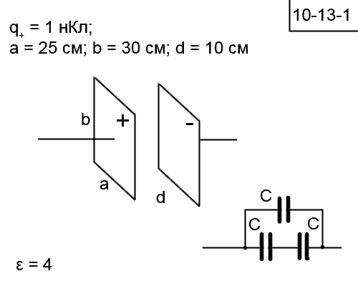
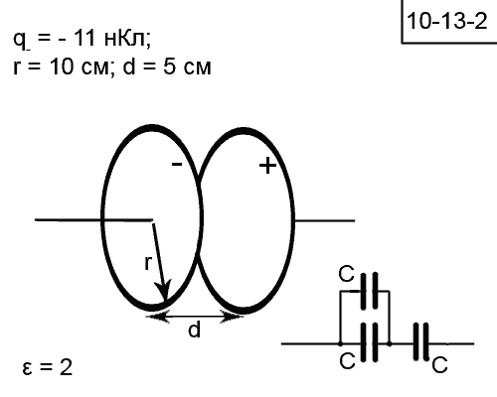
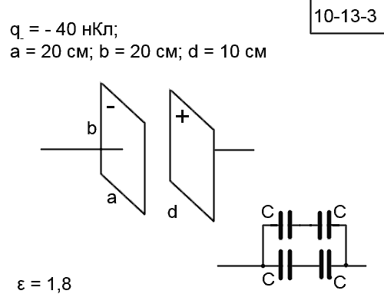
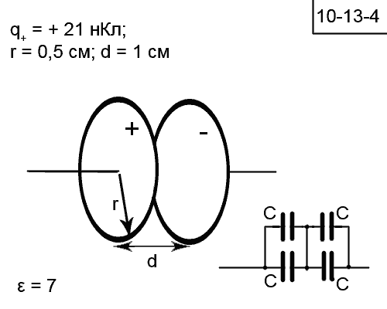
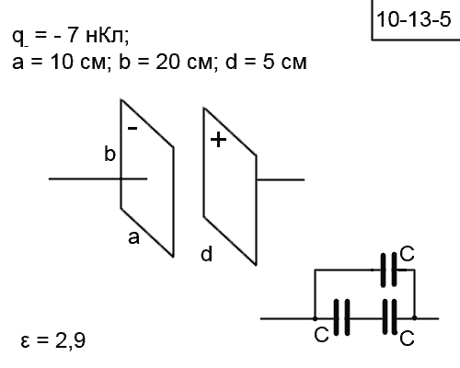
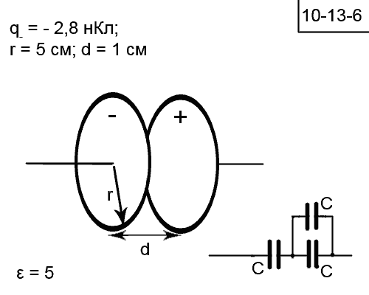
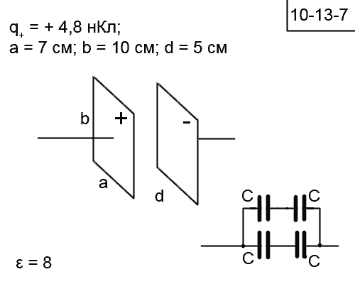
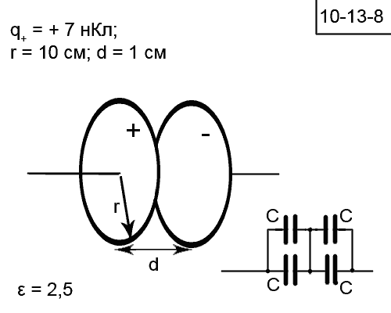
Электроемкость. Конденсаторы

 | Ответить на вопросы: | Выбрать правильный ответ
 | Как называется физическая величина, равная отношению заряда на одной из обкладок конденсатора к напряжению между обкладками? | - Потенциал электрического поля.  - Напряженность электрического поля.  - Электрическое напряжение.  - Электроемкость.
 | Емкость конденсатора зависит | 1) от свойств диэлектрика, площади пластин, расстояния между ними.  2) только от свойств диэлектрика  3) от сопротивления проводника
 | Единица измерения емкости в СИ | 1) 1 микрофарад  2) 1 пикофарад или 1 микрофарад  3) 1 фарад
 | При последовательном соединении конденсаторов емкость батареи … | 1) увеличивается  2) уменьшается  3) остается неизменной
 | При параллельном соединении конденсаторов емкость батареи … | 1) увеличивается  2) уменьшается  3) остается неизменной
 | Конденсаторы применяют для … | 1) накопления электрического заряда и быстрого увеличения напряжения  2) как источник напряжения для лампочек накаливания  3) вместо аккумуляторов

